1. **Répond par vrai ou faux :**

***ـــــــــــــــــــــــــــــــــــــــــ*Exercice1(*8points)ـــــــــــــــــــــــــــــــــــــــــ***

**Note :**

**20**

**2pts**

**4 pts**

**1.5pts**

**0.5pt**

**1.5pts**

**1pt**

**2pts**

**2pt**

**1pt**

**1pt**

|  |  |
| --- | --- |
| * **Un camion qui roule sur une autoroute est En mouvement par rapport à la terre** |  |
| * **Une Action Mécanique est toujours de type Distance** |  |
| * **L’action de la terre sur les objets et une action de distance repartie** |  |
| * **Lorsque la vitesse d’un mobile reste constante au cours de son mouvement**   **alors le mouvement est uniforme** | **Said** |

[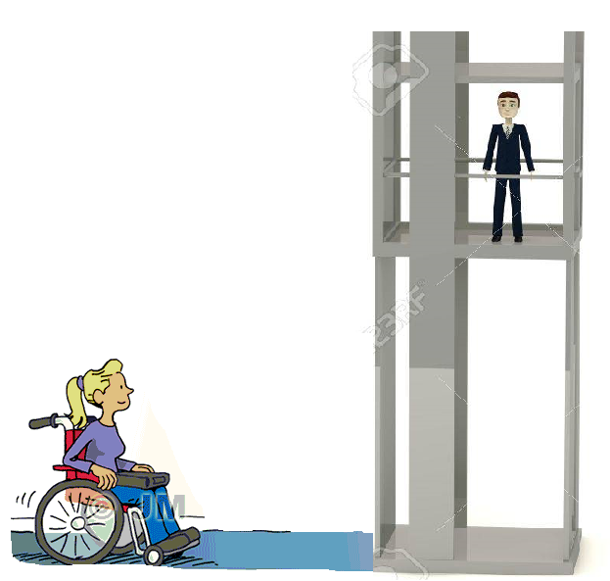](http://www.adrarphysic.fr/)**2) considérons un Ascenseur Montant, comme la montre la figure ci-contre**

**Sara**

**Sens de mouvement**

**منحى الحركة**

|  |  |  |
| --- | --- | --- |
|  | **Mouvement** | **Repos** |
| **Said par rapport à sara** |  |  |
| **said par rapport au sol de L’ascenseur** |  |  |
| **Sara par rapport Au sol de L’étage** |  |  |
| **sara par rapport à l’ascenseur** |  |  |

[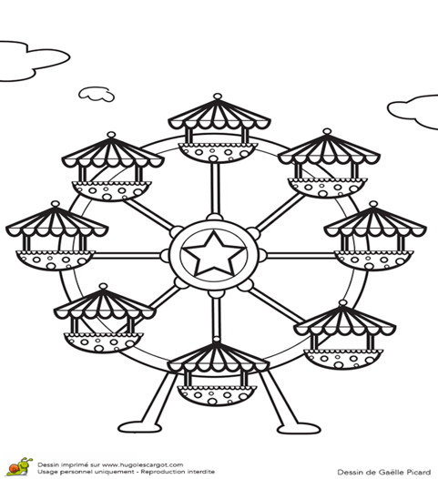](http://www.adrarphysic.fr/)**3)Déduire la nature du mouvement (translation rotation)**[](http://www.adrarphysic.fr/)

**4)Cocher la bonne réponse :**

* **Lorsque la vitesse d’un mobile Augmente:**

**Mouvement uniforme mouvement accélérée Mouvement retarde**

* **La relation entre la vitesse et la distance et le temps :**

**V= d*t V=d/t d=v*t**

***ـــــــــــــــــــــــــــــــــــــــــ*Exercice2(*8points)ـــــــــــــــــــــــــــــــــــــــــ***

**Le mouvement d’un escargot (حلزون) sur une table horizontale, a donné l’enregistrement suivant :On donne l’intervalle de temps séparant deux enregistrements successifs τ** = **2s .**

**0cm 2.5cm 5 Cm 7.5 Cm 10Cm 12.5cm**

**A A0 A1 A2 A3 A4 A5**

1. **Quel ’est le type de trajectoire ? …………………………………………………**
2. **Quelle est la nature du mouvement de L’escargot**

**………………………………………………………………………**

1. **la vitesse moyenne entre A0 et A1 . puis la vitesse entre A2 et A3 ?**

**2pts**

**1pt**

**1pt**

**1.5pts**

**1pt**

**2pts**

**2pts**

**……………………………………………………………………………………………………………………………………………………………..**

**…………………………………………………………………………………………………………………………………………………………….**

**…………………………………………………………………………………………………………………………………………………………….....**

1. **Déterminer la vitesse moyenne entre A0 et A5 ?**

**……………………………………………………………………………………………………………………………………………………………………………………………………**

* **Partie2 :**

**Donne : 1m =100cm**

**Un conducteur dans une voiture voit un obstacle(حاجز) dans la route à 100 m.**

* **Après 2 s (temps de réactionمدة رد الفعل ) il commence à freiner.**
* **Sachant que la vitesse est 60Km/h et la distance de freinage est = 56 m**



1. **calculer la distance de réaction مسافة رد الفعل .**



**……………………………………………………………………………………………………**

1. **calculer la distance d’arrêt  ? conclure.**



**……………………………………………………………………………………………………………………………………………………………………………………**

1. **Donner deux facteurs (العوامل) qui influent sur la distance de réaction .**



**……………………………………………………………………………………………………**

***ـــــــــــــــــــــــــــــــــــــــــExercice*3 (4 points)*ـــــــــــــــــــــــــــــــــــــــــ***

1. **Faire L’inventaire des actions Exercées sur la bille puis classer là en action de contacte ou à distance.**

**Le type d’action**

**Les Actions**

**Fil**

**Bille**

2) **Faire L’inventaire des actions Exercées sur la barre, puis classer là en action de contacte ou à distance**

**[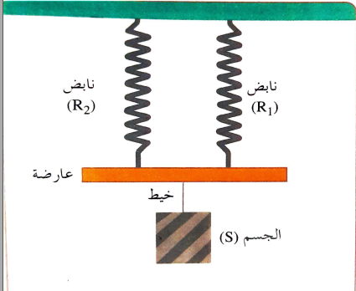](http://www.adrarphysic.fr/)**